营运部发〔2016〕119号 签发人: 李坚
关于2016年5月份广场、单店、限时活动通报
各片区及门店:
5月份共开展了173场活动，活动场次环比上月增长37场，总销售增长11.61万，增幅15.83%。
- 5月各项活动具体数据如下：
（万元) | 参与门店 | 活动场数 | 活动期间销售 |  |  | 活动前期 |  |  | 对比情况
（万元) | 参与门店 | 活动场数 | 销售 | 笔数 | 毛利额 | 销售 | 笔数 | 毛利额 | 销售额增长 | 增幅 | 笔数增长 | 增幅 | 毛利额增长
单店活动 | 54家 | 112场 | 56.95 | 7320 | 18.41 | 49.5 | 7183 | 16.16 | 7.45 | 15.05% | 137 | 1.91% | 2.25
广场活动 | 13家 | 26场 | 21.01 | 2561 | 6.69 | 16.51 | 2472 | 5.47 | 4.5 | 27.26% | 89 | 3.6% | 1.22
重装开业 | 1家 | 3场 | 3.71 | 443 | 1.31 | 0.89 | 153 | 0.31 | 2.82 | 316.85% | 290 | 189.54% | 1
限时抢购 | 11家 | 32场 | 3.28 | 463 | 1.17 | 1.5 | 298 | 0.52 | 1.77 | 118% | 165 | 55.37% | 0.66
合计 |  | 173场 | 84.95 | 10787 | 27.58 | 68.4 | 10106 | 22.46 | 16.54 | 24.18% | 681 | 6.74% | 5.13
二、每月对比数据情况：
2016年 | 广场 |  | 单店 |  | 限时抢购 |  | 汇总
2016年 | 场数 | 销售增幅 | 场数 | 销售增幅 | 场数 | 销售增幅 | 场数 | 销售额（万） | 销售增幅
12月 | 16 | 27.18% | 120 | 10.72% | 0 | 0 | 158 | 64.4 | 14.47%
1月 | 16 | 70.3% | 99 | 14.52% | 0 | 0 | 115 | 53.16 | 24.32%
2月 | 0 | 0 | 132 | 11.49% | 0 | 0 | 132 | 65.57 | 11.49%
3月 | 25 | 142.62% | 122 | 41.66% | 46 | 72.5% | 193 | 109.81 | 51.05%
4月 | 20 | 118.44% | 82 | 20.91% | 34 | 113.78% | 136 | 73.34 | 41.91%
5月 | 29 | 42.07% | 112 | 15.05% | 32 | 118% | 173 | 84.95 | 24.18%
三、5月各项活动数据分析：（各门店完成情况见附表）
- 重装开业：
- 温江同兴店5.6-5.8重装开业活动，销售增幅314.12%，客流增幅189.54%。
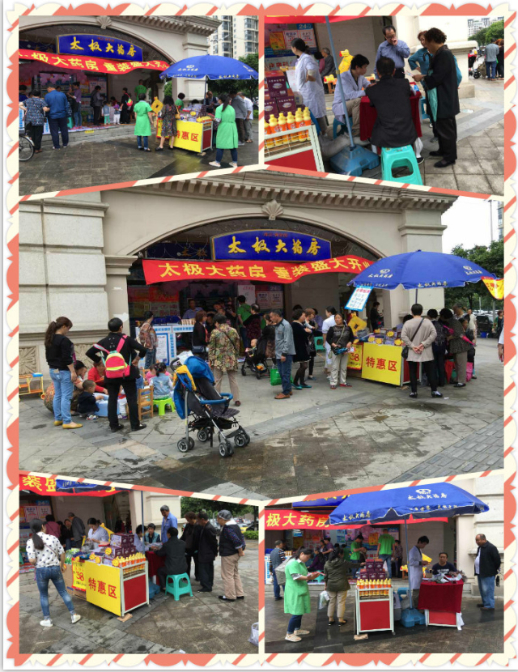（温江同兴店：重装开业活动现场）
- 广场活动：
（1）广场活动共32场，参与门店14家，对比4月日均销售增幅27.26%，客流增幅3.6%。
（2）交大三店效果最佳，对比4月日均销售增幅103.6%，客流增幅39.56%。
（3）其余广场活动门店，销售增幅排名分别是：新怡店74.6%、新乐中街店68.41%，羊子山店48.31%，
马超东路店42.59%，活动效果较好，希望能继续保持并能持续增长。
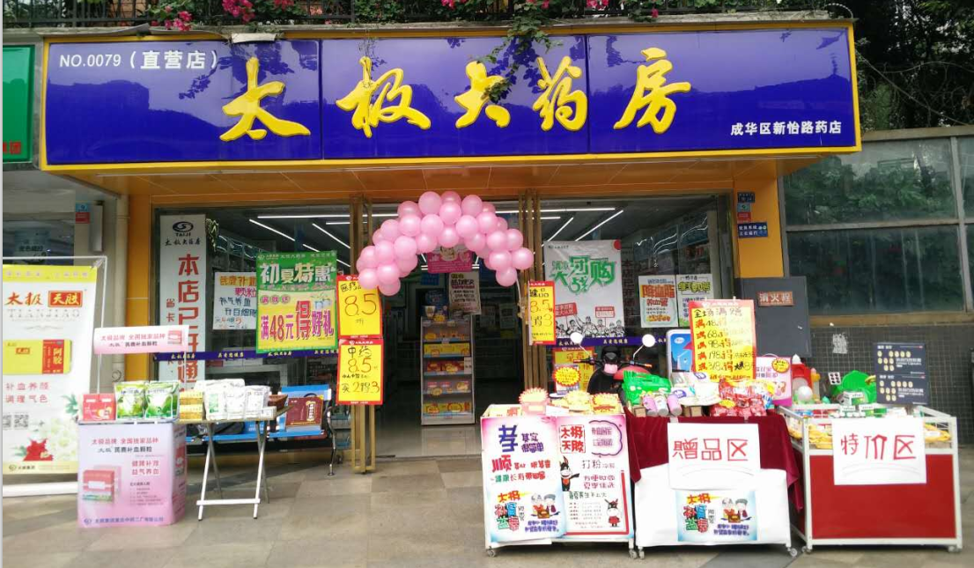（新怡店：店外氛围照片）
3、单店活动：
（1）单店活动共112场，参与门店54家，对比4月日均销售增幅15.05%，客流增幅1.91%。
（2）销售增幅排名前3名的门店分别是：温江同兴店138.1%、西部店91.65%、郫县店73.61%，活
动效果较好，希望能继续保持并能持续增长。
- 本月为负增长的门店15家，效果较差，排名末尾三位分别是：大邑新场店：-47.94%，邛崃
羊安-36.08%、大邑子龙店-35.06%；还有部分门店虽然有增幅，但效果不明显，未达到增长
目标。
4、限时抢购：
5月限时抢购活动33场，其中金丝街店开展4场，每场销售均达2000元以上，效果明显。
四、活动不足
（1）未将花车或活动产品信息在店外进行陈列、宣传，因提前邀请厂家到店外增加人气、增添活
动氛围。
（2）应季商品的宣传及陈列需进一步提高，增强氛围营造，陈列丰满，加强一句话宣传和联合用
药；
（3）部分门店活动期间销售增长，但毛利下降，应特别注意联合用药，搭配销售。
五、通报
1、门店处罚：根据未达到考核目标，共44家门店进行处罚，合计处罚2550元。详见附表明细：
2、片长奖奖、罚：
片区 | 片区经理 | 奖励原因 | 奖励
西北片 | 谭庆娟 | 金丝街店限时抢购：4场活动单场销售均达2000  元以上，增幅534.58%，客流增幅164.58% | +2分
光华片 | 刘琴英 | 温江同兴店重装开业活动：日均销售1.24万，增幅314.12%，客流增幅189.54%。 | +2分

4、请各片长在收到通知5个工作日内（6月20日前）收齐片区门店相应罚款以支付宝或银行转账形式交营运部策划科。逾期未交，将对片长进行50元罚款，扣基础管理分1分/店。
注：从4月起请各门店严格按营运部下发的（2016）035号文严格执行，且门店开展效果、活动氛围等均与片长绩效挂钩考核！有效达到活动效果！

营运部
2016年6月12日

主题词：关于 2016年 5月 广场 单店 活动 通报
四川太极大药房连锁有限公司 2016年6月12日印发
打印：王四维 核对：谭莉杨 （共印1份）

